“我们的节日 我们的故事”

——记新华实验小学庆六一百人现场书画比赛

一年一度的六一儿童节在欢乐喜庆的校园氛围中拉开了序幕，继精彩纷呈的六一节闭幕演出后，我们又迎来了新华实验小学“我们的节日 我们的故事”百人现场书法、绘画大赛。本次活动特邀常州市书法协会理事长王英杰老师和春江书画协会会员、五老志愿者郑海涛老师为评委，活动先后分为三场：软笔、硬笔和绘画。

篇章一：从汉礼 书汉字

我校为常州市书法特色学校，多年来我们注重培养学生良好的汉字书写习惯。今年的书法现场比赛，学校还特地为所有书法社团的选手们准备了传统的汉服，红色的汉服洋溢着节日的喜庆。孩子们穿上传统的汉服扶一扶衣袖，作一作揖，举手投足间真有稚子学童吟诗作画之美感。比赛中，孩子们屏气凝神，坐姿端正，握笔有力，点横撇捺，运笔流畅。再观他们的作品，楷书端正、隶书圆润，每一个笔画都展现出良好的书写功底，每一汉字都浸润着学子们勤学苦练的汗水。

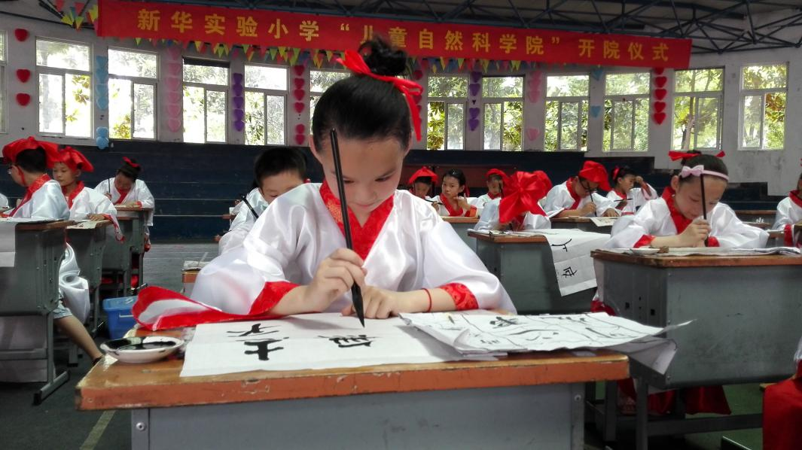

篇章二：传文化 写经典

本次硬笔书法比赛以经典诵读和古文诗词为书写主题，旨在书写经典，传承文化。比赛现场虽然有些闷热，但是选手们各个都能用心书写每一个笔画、每一个汉字。一、二年级的小选手们用铅笔书写着稚嫩却端正的古诗文，三至六年级则钢笔尽情挥洒，书写经典。你看，孩子们坐姿端正，握笔正确，无不展现出他们良好的书写习惯。在短短的二十分钟内，所有的选手们都能高质量地完成自己的作品。作品结构匀称，笔画流畅，整体美观大方。

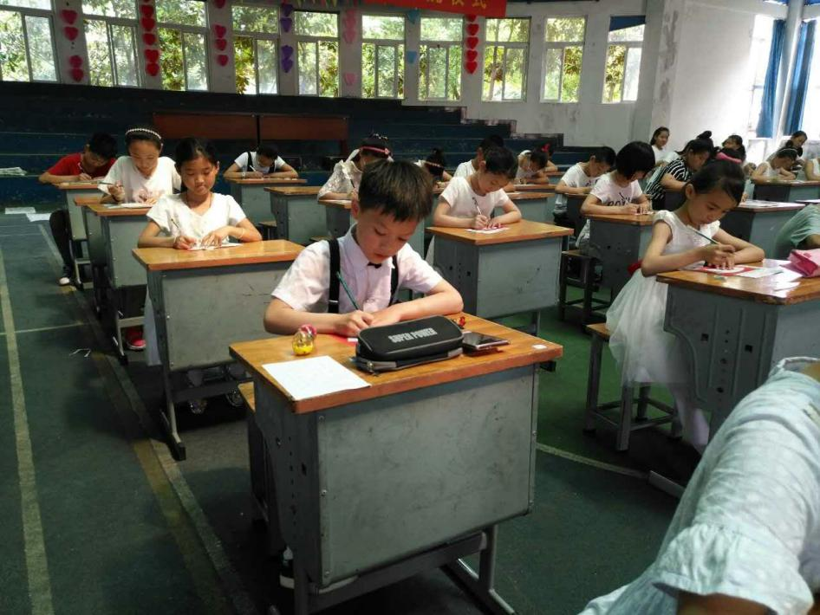

篇章三：重创意 “肆意”画

书法比赛刚刚落下帷幕，绘画比赛的小选手们已经迫不及待地入场落座了。本次绘画比赛分为国画和彩笔画两组。国画社团的成员们尽情挥墨，肆意笔尖。他们所画内容虽无大开大落之势，却有柳絮飘扬、蝴蝶翩飞，跃然纸上之美。彩笔画的小选手们大胆构思、自由创作，通过新奇的创意、流畅的线条和大胆的配色，绘制出一幅幅充满童趣、充满幻想的美丽画作，用缤纷的色彩来庆祝属于自己的节日。

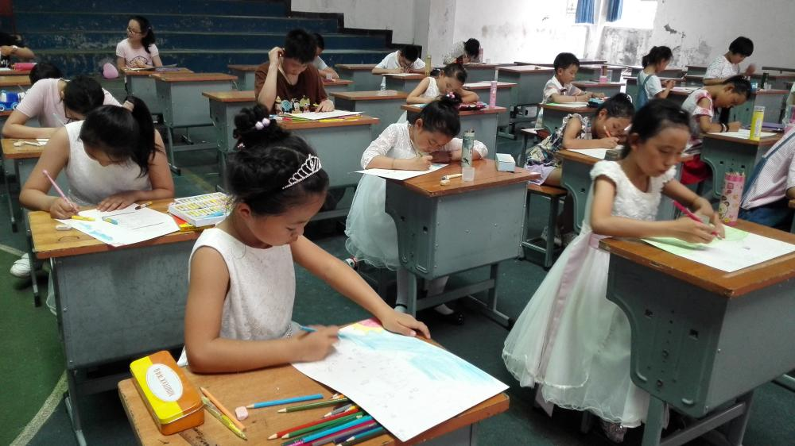

赛后，经评委们的慎重打分，我们分别评选出书法和绘画比赛一、二、三等奖若干名。百人现场书法大赛是我校庆六一系列特色活动之一，也是我校书法和绘画等社团的阶段成果展示。我们将继续践行学校的办学理念“享受幸福童年 创造美好人生”，通过丰富多彩的活动为农村儿童幸福成长奠基。

（ 摄像、报道：邹丽娟 审核：浦祥云）